UDHËZIM

Nr. 3, datë 7.2.2014

PëR DISA NDRYSHIME Në UDHëZIMIN NR. 60, DATë 26.12.2013, “PëR ZHVILLIMIN E PROVIMEVE Të MATURëS SHTETëRORE 2014”

Në mbështetje të nenit 102 të Kushtetutës së Republikës së Shqipërisë, nenit 26 të ligjit nr. 69, datë 21.6.2012, “Për sistemin arsimor parauniversitar në Republikën e Shqipërisë”, të vendimit të Këshillit të Ministrave nr. 78, datë 8.2.2006, “Për krijimin e Maturës Shtetërore dhe provimet në shkollat e larta publike”, të ndryshuar, dhe të vendimit të Këshillit të Ministrave nr. 1013, datë 10.12.2010, “Për krijimin e Agjencisë Kombëtare të Provimeve (AKP)”,
Udhëzoj:

1. Pika 1 e udhëzimit nr. 60, datë 26.12.2013, “Për zhvillimin e provimeve të Maturës Shtetërore” ndryshon si më poshtë:
“1.1 Testi i gjuhës së huaj të hartohet në përputhje me gjuhën, e cila në planin mësimor të shkollës së mesme të lartë trajtohet si gjuhë e huaj e detyruar në nivelin gjuhësor A2.
1.2 Menyja e gjuhëve të huaja si provim i detyruar është: anglisht, italisht, frëngjisht, gjermanisht.
1.3 Teksti i gjuhës së huaj si provim i detyruar do të hartohet nga AKP-ja dhe provimi do të administrohet dhe vlerësohet nga DAR/ZA-të përkatëse”.
2. Germa “c” e pikës 3 ndryshon si më poshtë:
“c) Maturanti ka të drejtë të zgjedhë gjuhën e huaj, të cilën parapëlqen, pavarësisht nëse e ka zhvilluar ose jo në shkollë, në nivelin gjuhësor B2. Lista e gjuhëve si lëndë me zgjedhje të detyruar përcaktohen në udhëzimin për plotësimin e formularit A1/A1Z.”
3. Ngarkohen për zbatimin e këtij urdhri: Sekretari i Përgjithshëm, Komiteti i Maturës Shtetërore, Drejtoria e Përgjithshme e Politikave Arsimore dhe Planifikimit Strategjik, Drejtoria e Arsimit Parauniversitar, Agjencia Kombëtare e Provimeve, Instituti i Zhvillimit të Arsimit, Inspektorati Shtetëror i Arsimit, drejtoritë arsimore rajonale dhe zyrat arsimore.
Ky udhëzim hyn në fuqi menjëherë dhe botohet në Fletoren Zyrtare.
MinistrI I Arsimit dhe Sportit
Lindita Nikolla

UDHëZIM

Nr. 5, datë 11.3.2014

PëR NJë NDRYSHIM Në UDHëZIMIN E MINISTRIT Të ARSIMIT DHE SHKENCëS NR. 14, DATë 9.7.2013, “PëR PROCEDURëN E PRANIMIT DHE Të REGJISTRIMIT Në PROGRAMET E STUDIMEVE Të CIKLIT Të PARë DHE Të DYTë, Të OFRUARA NGA INSTITUCIONET PRIVATE Të ARSIMIT Të LARTë, SI EDHE PëR TRANSFERIMIN E STUDIMEVE Në KëTO INSTITUCIONE PëR VITIN AKADEMIK 2013-2014”,

tË NDRYSHUAR”

Në mbështetje të nenit 102 të Kushtetutës së Republikës së Shqipërisë, të ligjit nr. 8485, datë 12.5.1999, “Kodi i Procedurave Administrative” dhe nenit 35 të ligjit nr. 9741, datë 21.5.2007, “Për arsimin e lartë në Republikën e Shqipërisë”, të ndryshuar,

UDHëZOJ:

1. Pika 12 e udhëzimit të ministrit të Arsimit dhe Shkencës nr. 14, datë 9.7.2013, të ndryshojë, si më poshtë:
“Transferimi i studimeve nga institucionet publike të arsimit të lartë në institucionet private të arsimit të lartë, si dhe ndërmjet vetë institucioneve të arsimit të lartë privat, të kryhet sipas kritereve të përcaktuara në statutet e institucioneve dhe rregulloren e njësisë kryesore, ku bëhet transferimi i studimeve dhe të realizohet në dy faza:
a) Faza e parë: 1 gusht 2013 - 15 nëntor 2013.
b) Faza e dytë: 15 shkurt 2014 - 15 mars 2014.”.
2. Për zbatimin e këtij udhëzimi ngarkohen: Sekretari i Përgjithshëm, Drejtoria e Përgjithshme e Politikave Arsimore dhe Planifikimit Strategjik, Agjencia Kombëtare e Provimeve dhe institucionet e arsimit të lartë privat.
3. Ky udhëzim hyn në fuqi menjëherë dhe botohet në Fletoren Zyrtare.
MinistrI I Arsimit dhe Sportit
Lindita Nikolla

UDHËZIM

Nr. 6, datë 21.3.2014

PËR PËRZGJEDHJEN DHE SHITJEN E TEKSTEVE SHKOLLORE PËR VITIN SHKOLLOR 2014-2015

Në mbështetje të nenit 47 të ligjit nr. 69/2012, datë 21.6.2012, “Për sistemin arsimor parauniversitar në Republikën e Shqipërisë”, të vendimit të Këshillit të Ministrave nr. l07, datë 10.2.2010, “Për botimin, shtypjen, shpërndarjen dhe shitjen e teksteve shkollore të sistemit arsimor parauniversitar”, të ndryshuar,

UDHËZOJ:

I. KATALOGU I TEKSTEVE SHKOLLORE
a) Katalogu përgatitet brenda datës 15 mars 2014.
b) Për vitin shkollor 2014-2015, institucionet shkollore të arsimit parauniversitar do të punojnë me tekstet e katalogut të shpallur nga Ministria e Arsimit dhe Sportit.
c) Katalogu i teksteve shkollore është një nga dokumentet kryesore për zhvillimin e aktivitetit të përzgjedhjes së teksteve nga mësuesit.
d) Katalogu përmban tekstet alternative për çdo klasë, shtëpinë botuese/distributorin, autorin/autorët dhe çmimin e indeksuar të blerjes së tekstit nga nxënësit.
e) Katalogu shpallet në faqen zyrtare elektronike të MAS-it.
II. PËRZGJEDHJA E TEKSTEVE
l. Përzgjedhja e teksteve bëhet nga mësuesit në bazë shkolle.
Mësuesit kanë për detyrë:
a) Të njohin katalogun e MAS-it për tekstet shkollore 2014-2015.
b) Të njoftojnë dhe të ftojnë nxënësit dhe prindërit në një mbledhje të veçantë për të dhënë mendime dhe propozime për tekstet.
2. Në përzgjedhjen e tekstit, mësuesit të bazohen:
- te cilësia e tekstit;
- te pritshshmëria e rezultateve që do të ketë mësuesi i lëndës/klasës dhe nxënësi për tekstin, të cilin do të përzgjedhin;
- te interesi i nxënësit për të ardhmen, për të vazhduar më tej ciklet e shkollimit;
- te lëvizja demografike e nxënësve.
3. Këshilli i mësuesve, i njoftuar nga drejtori i shkollës, zgjedh komisionin e administrimit (KA) të procesit.
4. KA përbëhet nga tre mësues: kryetari, sekretari dhe një anëtar.
5. Detyrat e komisioni të administrimit janë:
a) KA të japë udhëzimet për përgatitjen e propozimeve, të cilat do të paraqiten në mbledhjen zgjedhore.

b) Të shpallë publikisht datën, orën, vendin dhe rendin e ditës së mbledhjes zgjedhore të teksteve në një hapësirë dyjavore.
c) Të drejtojë mbledhjen e mësuesve për përzgjedhjen e teksteve.
6. Çdo mësues vjen në mbledhjen zgjedhore të teksteve me propozimet e tij, të cilat duhet të jenë të harmonizuara në bazë shkolle.
7. Në shkollat ku ka dy a më shumë mësues për një lëndë dhe dy a më shumë klasa paralele, mësuesit t’i unifikojnë propozimet duke u mbledhur në bazë klasash ose komisionesh lëndore ose grup-lëndësh. Propozimet duhet të jenë konsensuale. Në rast mosdakordësie, të bëhet votim i thjeshtë dhe i hapur.
8. KA administron propozimet e mësuesve dhe/ose grup-mësuesve dhe harton procesverbalin përmbledhës. Procesverbali të mbahet në tri kopje origjinale dhe të nënshkruhet nga të gjithë mësuesit.
9. Mbledhja e këshillit të mësuesve për përzgjedhjen e teksteve të bëhet e hapur. Në këtë mbledhje ftohet të marrë pjesë bordi i prindërve. Media është e lirë të marrë pjesë.
10. Një kopje e procesverbalit përmbledhës afishohet në shkollë, një kopje me shkresë përcjellëse nga drejtori i shkollës i dërgohet DAR/ZA-së, një kopje mbahet në arkivin e shkollës dhe ruhet për dy vjet.
11. Mësuesi, në javën e fundit të vitit shkollor, pajis çdo nxënës me listën e teksteve që do të blejë për vitin e ardhshëm shkollor dhe çmimet e tyre.
12. Në çdo DAR/ZA ngrihet grupi i koordinimit (GK) me tre punonjës, në përbërjen e të cilit njëri detyrimisht duhet të jetë specialist i IT. Në DAR, grupi kryesohet nga përgjegjësi i Sektorit të Kurrikulës dhe Cilësisë, ndërsa në ZA nga përgjegjësi i Sektorit të Kualifikimit dhe Cilësisë.
Grupi ka për detyrë:
a) Të marrë nga shkollat të gjitha procesverbalet përmbledhëse;
b) Të hartojë tabelën përmbledhëse të porosisë së teksteve në shkallë DAR/ZA-je dhe për procedim të mëtejshëm pranë shtëpive botuese përkatëse;
c) DAR/ZA të dërgojë në MAS të dhënat për tekstet sipas formularit të përgatitur nga kjo e fundit.
13. Data e përfundimit të procesit të përzgjedhjes së teksteve të jetë 15 prilli 2014.
14. Procesi i porosisë së teksteve në shtëpitë botuese duhet të përfundojë deri në datën 20 prill 2014.
15. Shkollat që kanë nxënës të pakicave kombëtare, si dhe ato të arsimit profesional e artistik i dërgojnë porositë e tyre për tekstet shkollore me një alternativë në shtëpinë botuese shtetërore “BOTEM”, duke u mbështetur saktësisht në numrin e nxënësve, brenda muajit prill 2014.

III. KONFLIKTI I INTERESIT
1. Çdo punonjësi të MAS-it dhe të gjitha institucioneve të varësisë, u ndalohet ndikimi në procesin e përzgjedhjes.
2. Teksti, i cili ka autor mësuesit apo drejtuesin e njësisë vendore arsimore, nuk mund të përzgjidhet në qarkun ku është i punësuar autori.
3. Kur punonjësi ose personi ka konflikt interesi, konflikti zgjidhet në bazë të legjislacionit përkatës në fuqi.
IV. SHTËPITË BOTUESE
l. MAS nënshkruan me shtëpitë botuese kontrata me afat njëvjeçar.
2. Shtëpia botuese jep të dhënat e mëposhtme:
a) Ndryshimin e adresës, numrit të telefonit, adresës postare elektronike;
b) Të dorëzojë të dhënat e mësipërme për shpërndarësin në secilin DAR/ZA dhe në MAS;
3. Shtëpia botuese merr përsipër dhe mban përgjegjësi, për:
a) marrëdhëniet e saj me autorët e teksteve;
b) plotësimin e sasisë dhe të cilësisë të porosive të shkollave për tekste;
c) bashkëpunimin vetëm me shpërndarës që plotësojnë të gjitha kushtet ligjore;
d) shpërndarjen dhe shitjen e teksteve në shkolla.
4. Tekstet e dërguara nga shtëpitë botuese inventarizohen në bibliotekën e shkollës, për t’u përdorur për vitet e ardhshme.
5. Shtëpia botuese është e detyruar që, në kopertinën e çdo kopjeje të tekstit, të shënojë çmimin, të vendosë barkodin dhe pullën me hologramën e certifikimit nga MAS-i, përpara nxjerrjes së tij në shitje.
6. Shtëpia botuese është e detyruar të furnizojë shkollën që ka bërë porosinë pranë saj brenda afateve me të gjithë sasinë e librave të kërkuar. Në rast se ky furnizim nuk bëhet, shkolla mund të pezullojë shitjen e këtij titulli dhe pas 10 ditësh ta zëvendësojë me alternativën e dytë, e kështu me radhë.
V. SHPËRNDARJA DHE SHITJA E TEKSTEVE SHKOLLORE
a) Shitja e teksteve shkollore të bëhet nëpërmjet njësive tregtare të shitjes së librave ose në pika të tjera shitjeje pranë shkollave nga subjekte të 1icencuara nga 20 gushti deri më 15 shtator 2014;
b) Gjatë kësaj periudhe, shkollat u vënë në dispozicion, falas, subjekteve të licencuara një ose dy mjedise të sigurta për shitjen e teksteve;
c) ISHA-ja, DAR/ZA-të, drejtuesit e shkollave monitorojnë shpërndarjen dhe shitjen e teksteve shkollore;
d) Ndalohet shpërndarja dhe shitja e teksteve shkollore nga punonjës arsimorë, me përjashtim të teksteve të pakicave kombëtare, ku shpërndarja dhe shitja e tekstit shkollor mund të bëhet nga punonjës arsimorë, të ngarkuar nga DAR/ZA dhe drejtoritë e këtyre shkollave, pa pagesë;
e) Botuesit apo distributorët, që nuk zbatojnë rregullin e mësipërm, do të ballafaqohen me masa ndëshkuese në vitin e ardhshëm shkollor;
f) Shitja me detyrim ose me mashtrim e librave që nuk kanë hologramën e MAS-it është kategorikisht e ndaluar;
g) DAR/ZA-të gjatë dy javëve para fillimit të vitit të ri shkollor dhe dy javë pas tij të raportojnë në MAS çdo ditë, në mënyrë të vazhdueshme, për shpërndarjen dhe blerjen e teksteve;
h) ISHA-ja, pas monitorimit të procesit, i raporton me shkrim ministrit të Arsimit dhe Sportit.
i) Subjekteve të licencuara për shitje të teksteve shkollore nuk u lejohet të shesin në shkollë asnjë tekst shkollor që nuk i përket katalogut të teksteve shkollore të vitit shkollor 2014-2015.
VI. KONTRATA MIDIS MAS-it DHE SHTËPISË BOTUESE
a) Për vitin shkollor 2014-2015, për funksionimin e marrëdhënieve dypalëshe midis Ministrisë së Arsimit dhe Sportit (MAS) dhe shtëpive botuese lidhet kontratë dypalëshe. Kontrata është e detyrueshme për t’u zbatuar nga palët;
b) Modeli i kontratës i bashkëlidhet këtij udhëzimi.
Ngarkohen për zbatimin e këtij udhëzimi: Sekretari i Përgjithshëm, Drejtoria e Përgjithshme e Arsimit Parauniversitar, Drejtoria e Shërbimeve të Brendshme, drejtoritë arsimore rajonale dhe zyrat arsimore.
Ky udhëzim hyn në fuqi pas publikimit në Fletoren Zyrtare.
MinistrI i Arsimit dhe Sportit
Lindita Nikolla

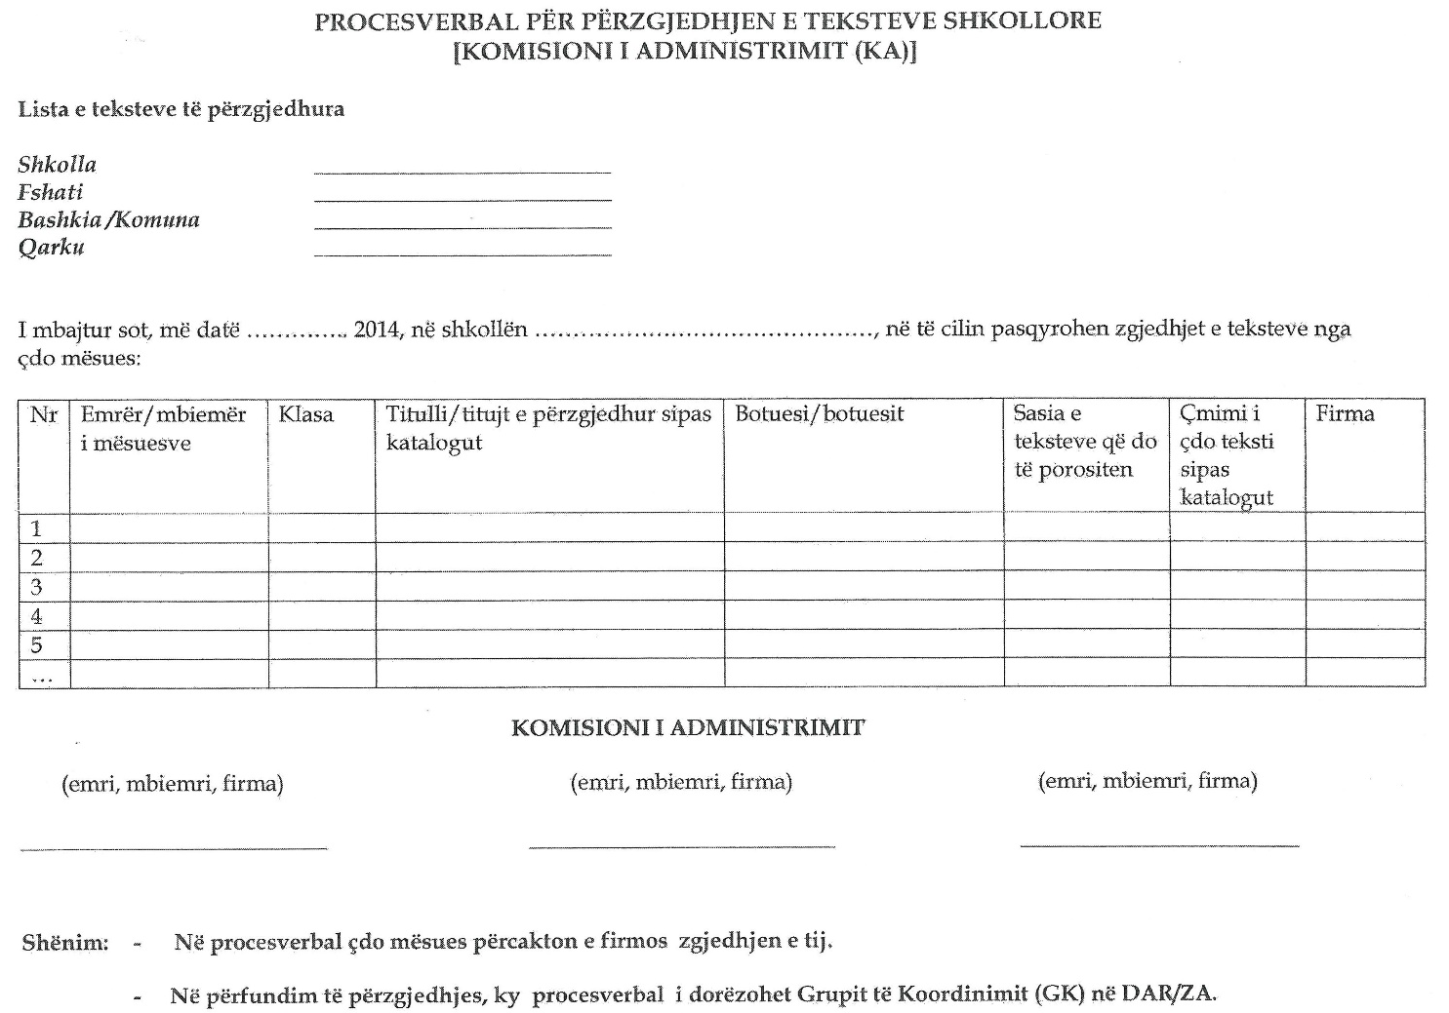

Udhëzim

Nr. 8, datë 24.3.2014

PËR PËRZGJEDHJEN DHE SHITJEN E TEKSTEVE SHKOLLORE PËR VITIN SHKOLLOR 2014-2015

Në mbështetje të nenit 47 të ligjit nr. 69/2012, datë 21.6.2012, “Për sistemin arsimor parauniversitar në Republikën e Shqipërisë”, vendimit të Këshillit të Ministrave nr. 107, datë 10.2.2010, “Për botimin, shtypjen, shpërndarjen dhe shitjen e teksteve shkollore të sistemit arsimor parauniversitar”, të ndryshuar,

UDHËZOJ:

I. KATALOGU I TEKSTEVE SHKOLLORE
1. Për vitin shkollor 2014-2015, institucionet shkollore të arsimit parauniversitar të punojnë me tekstet e katalogut të shpallur nga Ministria e Arsimit dhe Sportit.
2. Katalogu i teksteve shkollore është një nga dokumentet kryesore për zhvillimin e aktivitetit të përzgjedhjes së teksteve nga mësuesit.
3. Katalogu përmban tekstet alternative për çdo klasë; shtëpinë botuese/ distributorin, autorin/ autorët dhe çmimin e indeksuar të blerjes së tekstit nga nxënësit.
4. Katalogu të shpallet në faqen zyrtare elektronike të MAS-it.
II. PËRZGJEDHJA E TEKSTEVE
1. Përzgjedhja e teksteve bëhet nga mësuesit në bazë shkolle.
Mësuesit kanë për detyrë:
a) Të njohin katalogun e MAS-it për tekstet shkollore 2014-2015;
b) Të njoftojnë dhe të ftojnë nxënësit dhe prindërit në një mbledhje të veçantë për të dhënë mendime dhe propozime për tekstet.
2. Në përzgjedhjen e tekstit, mësuesit të bazohen:
a) te cilësia e tekstit;
b) te pritshtmëria e rezultateve që do të kenë mësuesi i lëndës/klasës dhe nxënësi për tekstin, të cilin do të përzgjedhin;
c) tek interesi i nxënësit për të ardhmen, për të vazhduar më tej ciklet e shkollimit;
d) te lëvizja demografike e nxënësve.
3. Këshilli i mësuesve, i njoftuar nga drejtori i shkollës, zgjedh komisionin e administrimit (KA) të procesit.
4. KA përbëhet nga tre mësues: kryetari, sekretari dhe një anëtar.
5. Detyrat e komisionit të administrimit janë:
a) Të japë udhëzimet për përgatitjen e propozimeve, të cilat do të paraqiten në mbledhjen zgjedhore;
b) Të shpallë publikisht datën, orën, vendin dhe rendin e ditës së mbledhjes zgjedhore të teksteve, në një hapësirë dyjavore;
c) Të drejtojë mbledhjen e mësuesve për përzgjedhjen e teksteve.
6. Çdo mësues vjen në mbledhjen zgjedhore të teksteve me propozimet e tij, të cilat duhet të jenë të harmonizuara në bazë shkolle.
7. Në shkollat ku ka dy a më shumë mësues për një lëndë dhe dy a më shumë në klasa paralele, mësuesit t’i unifikojnë propozimet duke u mbledhur në bazë klasash, komisionesh lëndore ose grup-lëndësh. Propozimet duhet të jenë konsensuale. Në rast mosdakordësie, të bëhet votim i thjeshtë dhe i hapur.
8. KA-ja administron propozimet e mësuesve dhe/ose grup-mësuesve dhe harton procesverbalin përmbledhës. Procesverbali të mbahet në tri kopje origjinale dhe të nënshkruhet nga të gjithë mësuesit.
9. Mbledhja e këshillit të mësuesve për përzgjedhjen e teksteve të bëhet e hapur. Në këtë mbledhje ftohet të marrë pjesë bordi i prindërve. Media është e lirë të marrë pjesë.
10. Një kopje e procesverbalit përmbledhës afishohet në shkollë; një kopje me shkresë përcjellëse nga drejtori i shkollës i dërgohet DAR/ZA-së, një kopje mbahet në arkivin e shkollës dhe ruhet për dy vjet.
11. Mësuesi, në javën e fundit të vitit shkollor, pajis çdo nxënës me listën e teksteve që do të blejë për vitin e ardhshëm shkollor dhe çmimet e tyre.
12. Në çdo DAR/ZA ngrihet grupi i koordinimit (GK) me tre punonjës, në përbërjen e të cilit njëri detyrimisht duhet të jetë specialist i IT-së. Në DAR, GK kryesohet nga përgjegjësi i Sektorit të Kurrikulës dhe Cilësisë, ndërsa në ZA nga përgjegjësi i Sektorit të Kualifikimit dhe Cilësisë. Grupi ka për detyrë:
a) Të marrë nga shkollat të gjitha procesverbalet përmbledhëse;
b) Të hartojë tabelën përmbledhëse të porosisë së teksteve në shkallë DAR/ZA-je dhe për procedim të mëtejshëm pranë shtëpive botuese përkatëse;
c) DAR/ZA-ja të dërgojë në MAS të dhënat për tekstet sipas formularit të përgatitur nga kjo e fundit.
13. Data e përfundimit të procesit të përzgjedhjes së teksteve të jetë 15 prilli 2014.
14. Procesi i porosisë së teksteve në shtëpitë botuese të përfundojë deri në datën 20 prill 2014.
15. Shkollat që kanë nxënës të pakicave kombëtare, si dhe ato të arsimit profesional e artistik t’i dërgojnë porositë e tyre për tekstet shkollore me një alternativë në shtëpinë botuese shtetërore “BOTEM”, duke u mbështetur saktësisht në numrin e nxënësve, brenda muajit prill 2014.
III. KONFLIKTI I INTERESIT
1. Çdo punonjësi të MAS-it dhe të gjitha institucioneve të varësisë u ndalohet ndikimi në procesin e përzgjedhjes.
2. Teksti, i cili ka autor mësuesin apo drejtuesin e shkollës, nuk mund të përzgjidhet në shkollën ku është i punësuar autori. Teksti, i cili ka autor drejtuesin e njësisë arsimore vendore (DAR/ZA), nuk mund të përzgjidhet në qarkun ku është i punësuar autori.
3. Kur punonjësi ose personi ka konflikt interesi, konflikti zgjidhet në bazë të legjislacionit përkatës në fuqi.
IV. SHTËPITË BOTUESE
1. MAS-i nënshkruan me shtëpitë botuese kontrata me afat njëvjeçar.
2. Shtëpia botuese jep të dhënat e mëposhtme:
a) ndryshimin e adresës, numrit të telefonit, adresës postare elektronike;
b) të dorëzojë të dhënat e mësipërme për shpërndarësin në secilën DAR/ZA dhe në MAS.
3. Shtëpia botuese merr përsipër dhe mban përgjegjësi për:
a) marrëdhëniet e saj me autorët e teksteve;
b) plotësimin e sasisë dhe cilësisë së porosive të shkollave për tekste;
c) bashkëpunimin vetëm me shpërndarës që plotësojnë të gjitha kushtet ligjore;
d) shpërndarjen dhe shitjen e teksteve në shkolla.
4. Tekstet e dërguara nga shtëpitë botuese të inventarizohen në bibliotekën e shkollës.
5. Shtëpia botuese është e detyruar që në kopertinën e çdo kopjeje të tekstit, të shënojë çmimin, të vendosë barkodin dhe pullën me hologramën e certifikimit nga MAS, përpara nxjerrjes së tekstit në shitje.
6. Shtëpia botuese është e detyruar të furnizojë shkollën, që ka bërë porosinë pranë saj, brenda afateve me të gjithë sasinë e librave të kërkuar. Në rast se ky furnizim nuk bëhet, shkolla mund të pezullojë shitjen e këtij titulli dhe pas 10 ditësh ta zëvendësojë me alternativën e dytë, e kështu me radhë.
V. SHPËRNDARJA DHE SHITJA E TEKSTEVE SHKOLLORE
1. Shitja e teksteve shkollore të bëhet nëpërmjet njësive tregtare të shitjes së librave ose në pika të tjera shitjeje pranë shkollave nga subjekte të licencuara nga 20 gushti deri më 15 shtator 2014.
2. Gjatë kësaj periudhe, shkollat u vënë në dispozicion, falas, subjekteve të licencuara një ose dy mjedise të sigurta për shitjen e teksteve.
3. ISHA-ja, DAR/ZA-të, drejtuesit e shkollave, monitorojnë shpërndarjen dhe shitjen e teksteve shkollore.
4. Ndalohet shpërndarja dhe shitja e teksteve shkollore nga punonjës arsimorë, me përjashtim të teksteve të pakicave kombëtare, ku shpërndarja dhe shitja e tekstit shkollor mund të bëhet nga punonjës arsimorë, të ngarkuar nga DAR/ZA dhe drejtoritë e këtyre shkollave, pa pagesë.
5. Botuesit apo distributorët që nuk zbatojnë rregullin e mësipërm do të ballafaqohen me masa ndëshkuese në vitin e ardhshëm shkollor.
6. Shitja me detyrim ose me mashtrim e librave që nuk kanë hologramën e MAS-it, është kategorikisht e ndaluar.
7. DAR/ZA-të, gjatë dy javëve para fillimit të vitit të ri shkollor dhe dy javë pas tij, të raportojnë në MAS çdo ditë, në mënyrë të vazhdueshme për shpërndarjen dhe blerjen e teksteve.
8. ISHA-ja, pas monitorimit të procesit, t’i raportojë me shkrim ministrit të Arsimit dhe Sportit.
9. Subjekteve të licencuara për shitje të teksteve shkollore nuk u lejohet të shesin në shkollë asnjë tekst shkollor që nuk i përket katalogut të teksteve shkollore të vitit shkollor 2014-2015.
VI. KONTRATA NDËRMJET MAS-it DHE SHTËPISË BOTUESE
1. Për vitin shkollor 2014-2015, për funksionimin e marrëdhënieve dypalëshe midis Ministrisë së Arsimit dhe Sportit (MAS) dhe shtëpive botuese lidhet kontratë dypalëshe. Kontrata është e detyrueshme për t’u zbatuar nga palët.
2. Modeli i kontratës i bashkëlidhet këtij udhëzimi.
Ngarkohen për zbatimin e këtij udhëzimi i Sekretari i Përgjithshëm, Drejtoria e Arsimit Parauniversitar, Drejtoria e Shërbimeve të Brendshme, drejtoritë arsimore rajonale dhe zyrat arsimore.
Udhëzimi nr. 6, datë 21.3.2014, “Për përzgjedhjen dhe shitjen e teksteve shkollore për vitin shkollor 2014-2015”, shfuqizohet.
Ky udhëzim hyn në fuqi pas publikimit në Fletoren Zyrtare.
MinistrI I Arsimit dhe Sportit
Lindita Nikolla

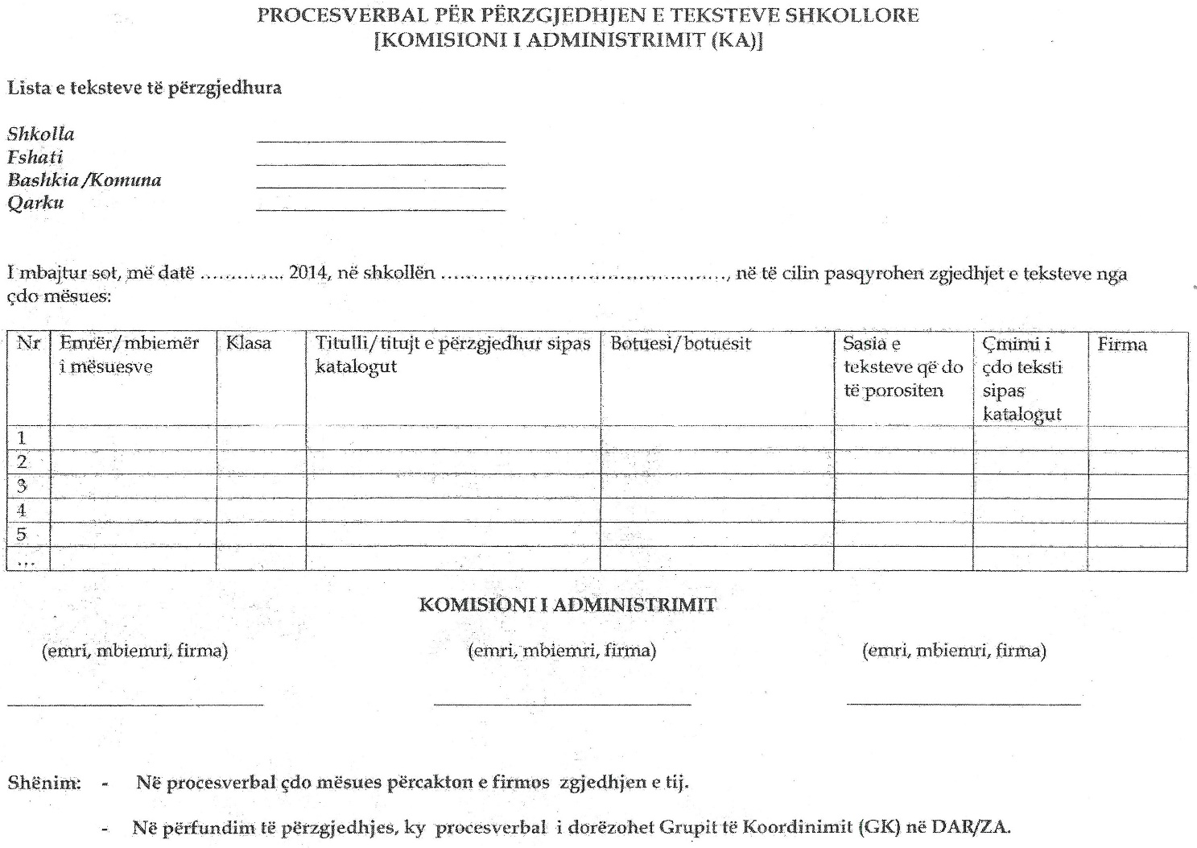

Udhëzim

Nr. 8/1, datë 2.4.2014

PER ndryshimin e udhëzimit nr. 8, datë 24.3.2014, “Për zgjedhjen, SHPËRNDARJEN dhe shitjen e teksteve shkollore për vitin shkollor 2014-2015”

Në mbështetje nenit 47 të ligjit nr. 69/2012, datë 21.6.2012, “Për sistemin arsimor parauniversitar në Republikën e Shqipërisë”, vendimit të Këshillit të Ministrave nr. 107, datë 10.2.2010, “Për botimin, shtypjen, shpërndarjen dhe shitjen e teksteve shkollore të sistemit arsimor parauniversitar”, të ndryshuar, udhëzimi nr. 8, datë 24.3.2014, “Për zgjedhjen, shpërndarjen dhe shitjen e teksteve shkollore për vitin shkollor 2014-2015”, ndryshon si më poshtë:

UDHËZOJ:

I. KATALOGU I TEKSTEVE SHKOLLORE
1. Për vitin shkollor 2014-2015, institucionet shkollore të arsimit parauniversitar të punojnë me tekstet e katalogut të shpallur nga Ministria e Arsimit dhe Sportit.
2. Katalogu i teksteve shkollore është nga dokumentet kryesore për zhvillimin e aktivitetit të përzgjedhjes së teksteve nga mësuesit.
3. Katalogu përmban tekstet alternative për çdo klasë; shtëpinë botuese/distributorin në Shqipëri për tekste të botuesve të huaj të gjuhëve të huaja, autorin/autorët dhe çmimin e indeksuar të blerjes së tekstit nga nxënësit.
4. Katalogu të shpallet në faqen zyrtare elektronike të MAS-it.
II. PËRZGJEDHJA E TEKSTEVE
II.1. Përzgjedhja e teksteve bëhet nga mësuesit në bazë shkolle.
a) Në çdo shkollë mësuesit grupohen në bazë të komisioneve lëndore (në arsimin e mesëm të ulët dhe të lartë) dhe në bazë të klasave (në arsimin fillor).
b) Procesi i përzgjedhjes së teksteve shkollore administrohet nga komisioni i administrimit (KA), i përbërë nga tre anëtarë (kryetar, sekretar dhe një anëtar);
KA-ja zgjidhet me shumicë të thjeshtë nga këshilli i mësuesve të shkollës.
II. 2 Detyrat e komisionit të administrimit janë:
a) Pajis të gjithë mësuesit e shkollës me katalogun e MAS-it për tekstet shkollore të vitit 2014-2015;
b) Shpall datën, orën, vendin dhe rendin e ditës të mbledhjes zgjedhore të teksteve shkollore brenda afatit të caktuar nga MAS;
c) Jep udhëzimet për të gjitha procedurat që do të ndiqen nga mësuesit;
d) Administron procesverbalet e mësuesve të klasave të arsimit fillor dhe të komisioneve lëndore të arsimit të mesëm (të ulët dhe të lartë);
e) Harton, mbi bazën e procesverbaleve të mësuesve, tabelën përmbledhëse për çdo shtëpi botuese, titujt e së cilës janë përzgjedhur nga mësuesit. Tabelat përmbledhëse mbahen në tri kopje origjinale dhe nënshkruhen nga të gjithë anëtarët e komisionit të administrimit.
II.3 Detyrat e mësuesve të klasave/komisioneve lëndore:
a) Mësuesit e klasave/komisionet lëndore analizojnë të gjitha alternativat e teksteve shkollore dhe, pas diskutimeve për to, vendosin për tekstin që do të përdoret në secilën klasë/lëndë.
b) Zgjedhja e tekstit të bëhet me konsensus. Në rast se mësuesit e klasave/komisionet lëndore nuk bien dakord, përzgjedhja bëhet me votim. Fitues është teksti që merr shumicën e votave.
c) Në procesin e përzgjedhjes ftohen të jenë të pranishëm prindërit e nxënësve. Prindërit mbikëqyrin procedurat e përzgjedhjes, por nuk marrin pjesë në votim.
d) Mbledhja e mësuesve të klasave/komisioneve lëndore bëhet e hapur për prindërit dhe median. Mësuesit plotësojnë dhe nënshkruajnë procesverbalet e përzgjedhjes së teksteve (procesverbali tip, bashkëlidhur këtij udhëzimi). Procesverbalet i dorëzohen komisionit të administrimit.
e) Mësuesi mban përgjegjësi për sasinë e teksteve të porositura, në mënyrë që ky numër të jetë deri në 95% i saktë.
f) Procesi i përzgjedhjes së teksteve shkollore të përfundojë më 21 prill 2014.
II.4 Detyrat e drejtorit të shkollës:
a) Drejtori i shkollës përcjell zyrtarisht, në shtëpinë botuese përkatëse, kopjen origjinale të tabelës përmbledhëse të hartuar dhe të nënshkruar nga KA-ja, brenda datës 22 prill 2014.
b) Drejtori i shkollës dërgon në DAR/ZA, brenda datës 23 prill 2014, tabelën përmbledhëse me titujt dhe sasinë e teksteve të përzgjedhura nga shkolla.
c) Drejtorët e shkollave të pakicave kombëtare dhe të arsimit profesional i dërgojnë shtëpisë botuese “BOTEM”, brenda 21 prillit 2014, porosinë e tyre për tekstet shkollore me një alternativë, ku shënojnë saktësisht numrin e nxënësve të tyre.
d) Drejtori i shkollës ka përgjegjësinë:
- Të njohë këshillin e mësuesve të shkollës me udhëzimin e MAS-it për përzgjedhjen, shpërndarjen dhe shitjen e teksteve shkollore për vitin shkollor 2014-2015;
- Të sigurojë për të gjithë mësuesit katalogun e teksteve shkollore për vitin 2014-2015;
- Të miradministrojë gjithë dokumentacionin që rrjedh nga zbatimi i udhëzimit të MAS-it, përfshirë edhe tekstet e dërguara nga shtëpitë botuese, të cilat inventarizohen në bibliotekën e shkollës.
Dokumentacioni që rrjedh nga zbatimi i udhëzimit të MAS-it, ruhet në arkivin e shkollës për 2 vjet dhe është objekt i kontrollit të Inspektoratit Shtetëror të Arsimit dhe të MAS-it.
II.5 Detyra të njësive arsimore vendore (DAR/ZA)
DAR/ZA-ja ka për detyrë:
a) Të njohë të gjitha shkollat e arsimit parauniversitar me udhëzimin e MAS-it për përzgjedhjen, shpërndarjen dhe shitjen e teksteve shkollore për vitin shkollor 2014-2015;
b) Të sigurojë për të gjitha shkollat katalogun e teksteve shkollore për vitin 2014-2015, në formë elektronike dhe të shtypur;
c) Të hartojë tabelën përmbledhëse të teksteve të përzgjedhura, mbi bazën e të dhënave të shkollave dhe sipas formatit të MAS-it, dhe ta dërgojë në MAS brenda datës 30 prill 2014.
II.6 Monitorimi nga MAS-i, ISH-ja, DAR/Za-të
a) MAS-i, ISHA-ja dhe DAR/Za të monitorojë mbarëvajtjen e procesit të përzgjedhjes së teksteve; të pranojnë dhe të shqyrtojnë ankesa nga botues apo autorë tekstesh dhe të verifikojnë rastet nëse mësuesve u bëhet presion apo u shkelet e drejta për përzgjedhje.
b) ISHA-ja ka për detyrë të monitorojë detyrimin që kanë shtëpitë botuese për realizimin në ribotime të vërejtjeve të bëra nga mësuesit e grupet e tjera të interesit. Pas monitorimit, i paraqet me shkrim gjendjen ministrit të Arsimit dhe Sportit deri në datën 1 shtator 2014. Në rastet kur ky detyrim nuk është respektuar nga botuesi, ministri urdhëron bllokimin e tekstit të përzgjedhur dhe marrjen e masave, pajisjen e nxënësve me tekste.
c) ISHA-ja, DAR/ZA-të dhe drejtuesit e shkollave ngarkohen për monitorimin e shpërndarjes dhe të shitjes së librit shkollor.
III. KONFLIKTI I INTERESIT
1. Çdo punonjësi të MAS-it dhe të gjitha institucioneve të varësisë u ndalohet ndikimi në procesin e përzgjedhjes.
2. Tekstet e mësuesve ose të drejtuesve të shkollave nuk mund të përzgjidhen në shkollat në të cilat ata punojnë.
3. Tekstet shkollore me autorë drejtues dhe punonjës të DAR/ZA-ve, nuk mund të zgjidhen nga shkolla në juridiksion të DAR/ZA-së përkatëse.
4. Titullari i DAR/ZA-së, çdo punonjës i saj, si dhe drejtuesit e shkollës, e kanë të ndaluar të bëjnë presion apo të ndikojnë te mësuesit në përzgjedhjen e teksteve shkollore. Atyre nuk u lejohet favorizimi i shtëpive botuese apo i autorëve të veçantë, si dhe dallimi i teksteve të veçanta në raport me të tjerët. Në rast të verifikimit të shkeljeve të sipërpërmendura, këta penalizohen deri në largim nga detyra.

5. Gjatë procesit të përzgjedhjes së teksteve në shkolla nuk lejohet asnjë veprimtari e shtëpive botuese që ka për qëllim publicitetin e teksteve të tyre shkollore.
6. Në rast se do të vërtetohet që botues apo punonjës të shtëpive botuese ndikojnë në përzgjedhjen e teksteve të tyre në shkolla, titujt e tyre do të hiqen për një vit nga katalogu i MAS-it për tekstet shkollore.
IV. SHPËRNDARJA DHE SHITJA E TEKSTEVE SHKOLLORE
1. Për shpërndarjen dhe shitjen e tekstit shkollor janë përgjegjës botuesit e teksteve shkollore.
2. Shitja e teksteve shkollore të bëhet nga njësitë tregtare të shitjes së librave.
Shkolla u vë në dispozicion, falas, personave të ngarkuar nga shpërndarësit e rrethit (librashitësit), një ose dy klasa të sigurta për shitjen e teksteve shkollore me hologramën e MAS-it, për periudhën 25 gusht - 14 shtator.
3. Ndalohet shpërndarja dhe shitja e teksteve shkollore nga punonjës arsimorë, me përjashtim të shkollave të arsimit profesional dhe të pakicave kombëtare, ku shpërndarja dhe shitja e tekstit shkollor mund të bëhet nga punonjës arsimorë të ngarkuar nga DAR/ZA-të dhe drejtoritë e këtyre shkollave.
4. Përgjegjësi i sektorit të kurrikulës në DAR/përgjegjësi i sektorit të kualifikimit dhe cilësisë të ZA-së është personi përgjegjës (pikë kontakti), që mban lidhje të vazhdueshme me MAS-in dhe informon për mbarëvajtjen e procesit.
5. Drejtoria e shkollës, në javën e fundit të vitit shkollor, publikon në vendin më të dukshëm për nxënësit dhe prindërit, listën e teksteve që do të përdorë shkolla vitin e ardhshëm shkollor, emrin e shtëpisë botuese dhe çmimin e shitjes.
6. Subjekteve të licencuara për shitjen e teksteve shkollore nuk u lejohet të shesin në shkollë tekste që nuk i përkasin katalogut të teksteve shkollore të vitit 2014-2015.
7. DAR/ZA-të gjatë dy javëve para fillimit të vitit të ri shkollor dhe një javë pas tij të raportojnë në MAS çdo ditë, në mënyrë të vazhdueshme, për pajisjen e nxënësve me tekste shkollore.
8. ISHA-ja, pas monitorimit të procesit të shpërndarjes dhe të shitjes së teksteve shkollore, i raporton me shkrim ministrit të Arsimit dhe Sportit.
V. KONTRATA MIDIS MINISTRISË SË ARSIMIT DHE SPORTIT DHE SHTËPISË BOTUESE
Për vitin shkollor 2014-105, për funksionimin e marrëdhënieve midis Ministrisë së Arsimit dhe Sportit (MAS) dhe çdo shtëpie botuese të teksteve shkollore lidhet kontratë mes të dyja palëve me afat njëvjeçar. Shtëpia botuese mban përgjegjësi për të gjitha detyrimet që merr përsipër për tekstet shkollore.

Ngarkohen për zbatimin e këtij udhëzimi: Sekretari i Përgjithshëm, Drejtoria e Arsimit Parauniversitar, Drejtoria e Shërbimeve të Brendshme, drejtoritë arsimore rajonale dhe zyrat arsimore.

Çdo akt që bie në kundërshtim me këtë udhëzim shfuqizohet.
Ky udhëzim hyn në fuqi menjëherë dhe publikohet në Fletoren Zyrtare.
MinistrI I Arsimit dhe Sportit
Lindita Nikolla

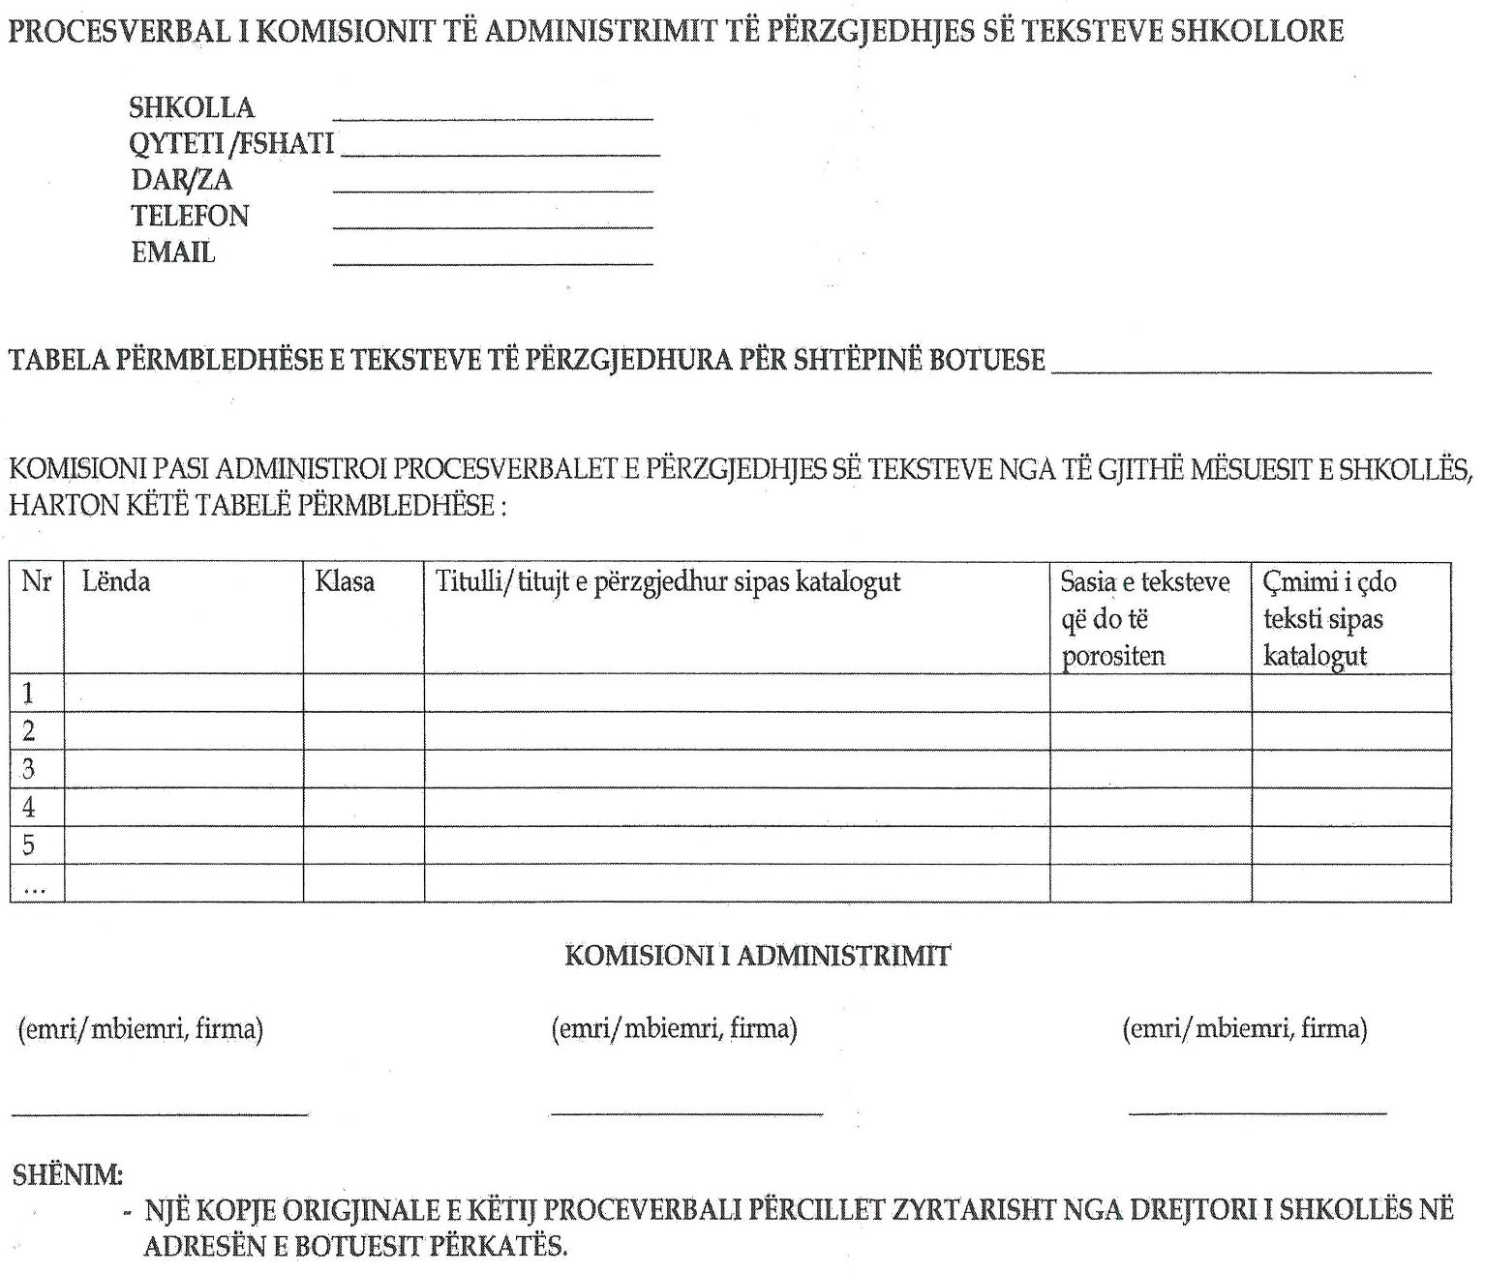

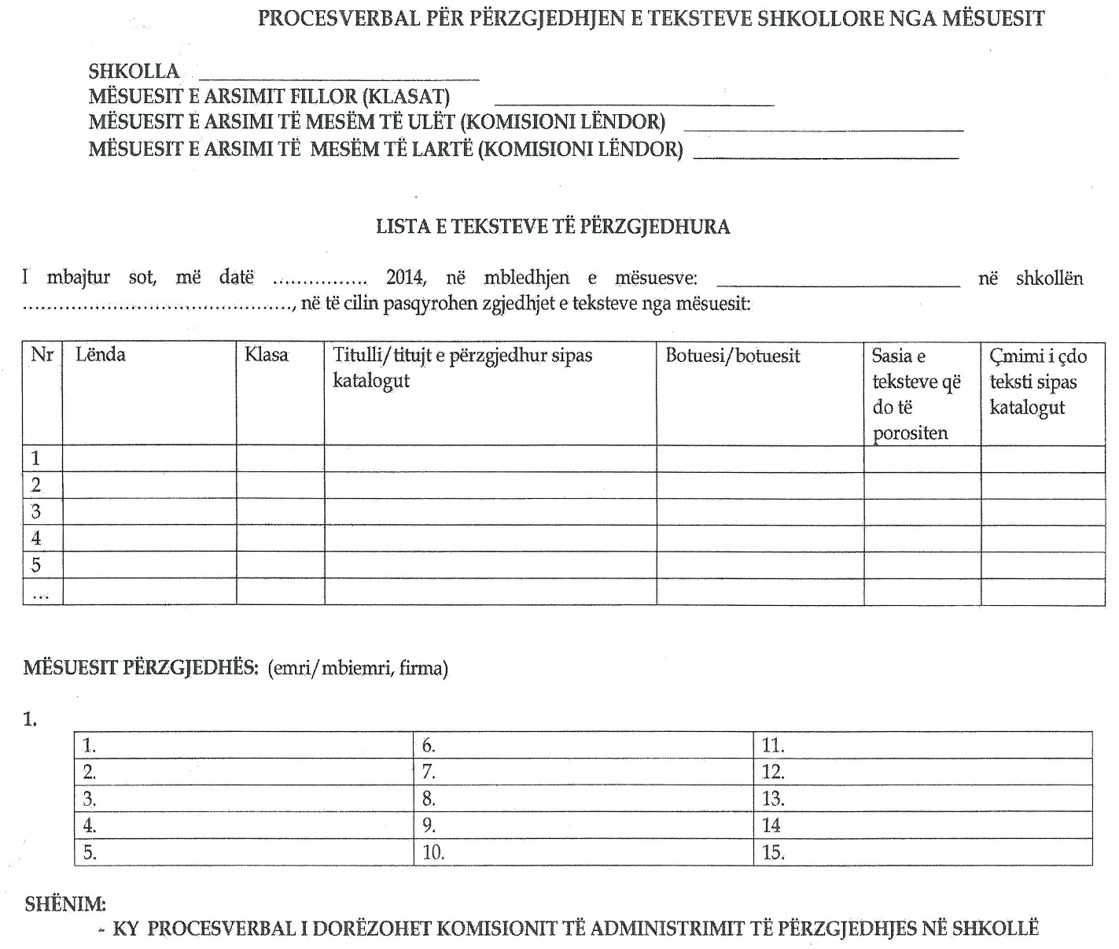

Udhëzim

Nr. 10, datë 3.4.2014

PëR ZHVILLIMIN E PROVIMEVE Të MATURëS SHTETëRORE 2014

Në bazë të nenit 102 të Kushtetutës së Republikës së Shqipërisë ligjit nr. 69/2012, “Për sistemin arsimor parauniversitar në Republikën e Shqipërisë” dhe të vendimit të Këshillit të Ministrave nr. 78, datë 8.2.2006, “Për krijimin e Maturës Shtetërore dhe pranimet në shkollat e larta”, të ndryshuar,

UDHëZOJ:

Neni 1

Lëndët dhe datat e provimeve të Maturës Shtetërore

1. Lëndët dhe datat e provimeve të Maturës Shtetërore të jenë:
a) Gjuhë shqipe dhe letërsi 30 maj;
b) Matematikë 9 qershor;
c) Gjuhë e huaj 16 maj;
d) Provime me zgjedhje 18 qershor.

Neni 2

Masa për mbarëvajtjen e provimeve

1. Çdo DAR/ZA të dërgojë brenda datës 10 maj 2014, në Agjencinë Kombëtare të Provimeve (AKP) për t’u hequr nga lista e provimeve të Maturës Shtetërore emrat e nxënësve maturantë mbetës në përfundim të këtij viti shkollor.
2. Organizimi i konsultimeve me maturantët të kryhet sipas procedurave të përcaktuara në urdhrin e ministrit të Arsimit dhe Shkencës nr. 121, datë 25.2.2011, “Për organizimin e konsultimeve në ndihmë të nxënësve maturantë”.
3. Për provimet e Maturës Shtetërore të ndiqen procedurat e përcaktuara sipas rregullores “Për procesin e Maturës Shtetërore 2014 në Republikën e Shqipërisë” nr. 895 prot., datë 7.2.2014.
4. Për zhvillimin e provimeve të Maturës Shtetërore, të shfrytëzohen mjedise të institucioneve arsimore sipas rregullores “Për procesin e Maturës Shtetërore 2014 në Republikën e Shqipërisë” nr. 895 prot., datë 7.2.2014, kreu V, “Përzgjedhja e qendrave dhe mjediseve të zhvillimit të provimeve të Maturës Shtetërore”, neni 19, ndërsa provimi i detyruar i gjuhës së huaj do të zhvillohet në mjediset shkollore të organizuara dhe planifikuara nga DAR/ZA-të përkatëse.
5. Teza e provimit “Gjuhë dhe letërsi greke” për shkollën e mesme pedagogjike të pakicës kombëtare greke, të përgatitet nga DAR Gjirokastër.
6. Teza e provimit “Gjuhë dhe letërsi italiane” (Lingua e literatura italiana) për seksionet dygjuhëshe shqiptaro-italiane do të përgatitet nga Ministria e Arsimit e Republikës së Italisë dhe provimi do të zhvillohet në datën 23 maj 2014 pranë shkollave përkatëse.
7. Teza e provimit “Gjuhë frënge” (DELF B2 scolaire) për seksionet dygjuhëshe shqiptaro-franceze, do të përgatitet nga Ambasada Franceze dhe provimi do të zhvillohet më datën 19 maj 2014 pranë shkollave përkatëse.
8. Tërheqja e testeve të provimeve me shkrim të Maturës Shtetërore të bëhet sipas grafikut të hartuar nga AKP-i dhe të miratuar nga MAS-i. Materialet e provimit do të jenë të paketuara për çdo mjedis më vete. Procedurat e shpërndarjes dhe të grumbullimit të materialeve të provimit të Maturës janë parashikuar në kreun VI të Rregullores së Maturës Shtetërore 2014, nr. 895 prot., datë 7.2.2014, miratuar nga ministri i Arsimit dhe i Sportit.
Neni 3

Administrimi i provimeve

1. Administrimi i provimeve të Maturës Shtetërore 2014 të bazohet në rregulloren “Për procesin e Maturës Shtetërore 2014 në Republikën e Shqipërisë”, nr. 895 prot., datë 7.2.2014.
2. Drejtoria e Arsimit Parauniversitar dhe Agjencia Kombëtare e Provimeve, brenda muajit prill 2014, të përcaktojnë sasinë dhe llojin e testeve që nevojiten për secilin nga provimet e Maturës Shtetërore (të detyruara dhe me zgjedhje).
Neni 4

Provimet e detyruara dhe me zgjedhje të Maturës Shtetërore

1. Provimet e detyruara dhe me zgjedhje të fillojnë në orën 10:00.
2. Procedurat e hartimit të testeve të provimeve të detyruara dhe të atyre me zgjedhje përcaktohen në rregulloren “Për procesin e Maturës Shtetërore 2014 në Republikën e Shqipërisë” nr. 895 prot., datë 7.2.2014.
3. Testi për secilin nga provimet e detyruara të përmbajë 25 pyetje, nga të cilat 13 kërkesa të jenë me përgjigje alternative që vlerësohen me një pikë secila (13 pikë gjithsej) dhe 12 pyetje me zhvillim, të cilat vlerësohen me 37 pikë. Testi vlerësohet maksimalisht me 50 pikë.
4. Testi për secilin nga provimet me zgjedhje të përmbajë 20 pyetje, nga të cilat 10 pyetje të jenë me përgjigje alternative, që vlerësohen me një pikë secila (10 pikë gjithsej) dhe 10 pyetje me zhvillim, të cilat vlerësohen me 30 pikë. Testi vlerësohet maksimalisht me 40 pikë.
5. Provimet e detyruara të zgjasin 2 orë e 30 minuta secila.
6. Testi i provimit të detyruar të gjuhës së huaj hartohet nga AKP-i dhe administrohet nga DAR/ZA-ja.
7. Provimet me zgjedhje të zgjasin 4 orë. Maturantët/kandidatët që do të japin provim të MSH-së njërën nga lëndët me zgjedhje, do të fillojnë provimin në orën 10:00 dhe do të përfundojnë atë në orën 12:00.
8. Maturantët/kandidatët mbetës në provimet e Maturës Shtetërore kanë të drejtën e riprovimit në sesionin e dytë.
Neni 5

Dispozita të fundit

Ngarkohen për zbatimin e këtij udhëzimi: Zëvendësministri, Sekretari i Përgjithshëm, Drejtoria e Arsimit Parauniversitar, Drejtoria e Përgjithshme e Shërbimeve Mbështetëse, Agjencia Kombëtare e Provimeve, Inspektorati Shtetëror i Arsimit, drejtoritë arsimore rajonale dhe zyrat arsimore.
Ky udhëzim hyn në fuqi menjëherë dhe botohet në Fletoren Zyrtare.
MinistrI I Arsimit dhe Sportit
Lindita Nikolla

UDHËZIM

Nr. 12, datë 10.4.2014

PëR ZhviLLIMIN E PROVIMEVE KOMBëTARE Të ARSIMIT BAZË (PROVIME Të LIRIMIT) 2014

Në mbështetje të nenit 101 të Kushtetutës së Republikës së Shqipërisë, të nenit 50 të ligjit nr. 69/2012, “Për sistemin parauniversitar në Republikën e Shqipërisë”, të vendimit të Këshillit të Ministrave nr. 1013, datë 10.12.2010, “Për krijimin e Agjencisë Kombëtare të Provimeve”, të vendimit të Këshillit të Ministrave nr. 67, datë 10.2.2015, “Për krijimin e IZHA-së”, vendimit të Këshillit të Ministrave nr. 352, datë 3.4.2013, “Për organizimin dhe funksionimin e Inspektoratit Shtetëror të Arsimit”,

UDHëZOJ:

1. Lëndët dhe datat e provimeve kombëtare të arsimit bazë (Provime të Lirimit) janë:
a) Gjuhë shqipe 23 qershor 2014;
b) Matematikë 27 qershor 2014.

2. Nxënësit e pakicave kombëtare (greke dhe maqedonase) zhvillojnë edhe Provimin e Lirimit në lëndën gjuhë amtare. Provimi i Lirimit në lëndën gjuhë amtare do të zhvillohet në datën 20 qershor 2014.
3. Provimet e Lirimit 2014 të fillojnë në orën 10:00 dhe të zgjasin 2 orë e 30 minuta.
4. Procedurat e hartimit dhe të vlerësimit të testeve përcaktohen në rregulloren, “Për procesin e organizimit dhe zhvillimit të provimeve kombëtare të arsimit bazë (provime të lirimit) 2014”.
5. Për shkollat e pakicës kombëtare greke, teza për provimin në lëndën gjuhë amtare, përgatitet nga DAR Gjirokastër, Zyra Arsimore Delvinë dhe Zyra Arsimore Sarandë, tërheqin në DAR Gjirokastër tezën ditën e provimit.
6. Për shkollat e pakicës kombëtare maqedonase, teza për provimin në lëndën gjuhë amtare përgatitet nga DAR Korçë dhe tërhiqet ditën e provimit nga drejtori i shkollës, shoqëruar nga përfaqësuesi i DAR Korçë.
7. Nxënësit me aftësi të kufizuara zhvillojnë provimet kombëtare në përshtatje me veçoritë e tyre.
8. Për Institutin e Nxënësve që nuk Shikojnë, testi të tërhiqet në AKP nga drejtoria e institutit, një ditë para zhvillimit të provimit dhe e kthen atë në sistemin e shkrimit brail.
9. Nxënësi mbetës në Provimet e Lirimit ka të drejtën e riprovimit në sesionin e dytë.
10. Inspektorati Shtetëror i Arsimit monitoron procesin e Provimeve të Lirimit dhe raporton për çdo parregullsi rë vërejtur në zhvillimin e tyre.
11. Arkivimi i testeve të bëhet pranë DAR/ZA-ve qendra.
12. Sektori i Statistikës i DAR/ ZA-së merr nga QVT-ja dhe ruan të dhënat e çdo nxënësi të vlerësuesve të jashtëm dhe të mjediseve ku janë realizuar Provimet e Lirimit. Këto të dhëna dërgohen në AKP, ISHA dhe MAS.
13. Ngarkohen për zbatimin e këtij udhëzimi: zëvendësministri, Sekretari i Përgjithshëm, Drejtoria e Arsimit Parauniversitar, Drejtoria e Shërbimeve e Brendshme, Agjencia Kombëtare e Provimeve, Inspektorati Shtetëror i Arsimit, drejtoritë arsimore rajonale dhe zyrat arsimore.
Ky udhëzim hyn në fuqi menjëherë dhe botohet në Fletore Zyrtare.
MinistrI I Arsimit dhe Sportit
Lindita Nikolla

Udhëzim

Nr. 13, datë 14.4.2014

Për realizimin e procedurës së prokurimit të përqendruar “Shërbim interneti në sistemin arsimor parauniversitar për vitin 2014”

Në përputhje të pikës 4 të nenit 102 të Kushtetutës së Republikës së Shqipërisë, të ligjit nr. 8485, datë 12.5.1999, “Kodi i Procedurave Administrative”, të ligjit nr. 185/2013, “Për buxhetin e vitit 2014”, të ligjit nr. 9643, datë 20.11.2006, “Për prokurimin publik”, të ndryshuar, dhe të pikës 2/ç të kreut I dhe kreut XI të vendimit të Këshillit të Ministrave nr. 1, datë 10.1.2007, “Për rregullat e prokurimit publik”, të ndryshuar,
Udhëzoj:

1. Realizimin e procedurave të prokurimit për furnizimin me shërbimin e internetit për sistemin arsimor parauniversitar publik, me procedurën “Prokurim i përqendruar” nga Ministria e Arsimit dhe Sportit.
2. Ministria e Arsimit dhe Sportit merr përsipër rolin e Organit Qendror Blerës për zhvillimin e procedurës së prokurimit në emër dhe për llogari të njësive arsimore vendore (DAR/ZA) për shërbimin e internetit.
3. Të dhënat teknike/sasiore dhe fondi përkatës për kryerjen e këtij shërbimi përcaktohen dhe dërgohen të miratuara nga MAS, në formë të shkruar dhe elektronike (CD, e-mail), sipas informacionit të marrë nga çdo DAR/ZA.
4. Ministria e Arsimit dhe Sportit është përgjegjëse për kryerjen e të gjithë procedurës së prokurimit, duke filluar nga njoftimi i kontratës deri në njoftimin e fituesit.
5. Pas njoftimit të fituesit, Ministria e Arsimit dhe Sportit dërgon në çdo DAR/ZA dokumentacionin e plotë, në formë të shkruar dhe elektronike (CD), për të vijuar me nënshkrimin e kontratave përkatëse prej tyre.
6. DAR/ZA-ja brenda 5 ditëve pas nënshkrimit të kontratës duhet të dërgojnë pranë Ministrisë së Arsimit dhe Sportit njoftimin e kontratës së nënshkruar në formë të shkruar dhe elektronike (CD), i cili do të hidhet në sistem elektronik nga Ministria e Arsimit dhe Sportit.
7. DAR/ZA-të janë përgjegjëse për ndjekjen e realizimit të kontratës.
Ngarkohen për zbatimin e këtij udhëzimi: Sekretari i Përgjithshëm, Drejtoria Juridike, Drejtoria e Financës, Drejtoria e Teknologjisë Informacionit e Komunikimit dhe DAR/ZA-të.
MinistrI I Arsimit dhe Sportit
Lindita Nikolla

UDHëZIM

Nr. 14, datë 8.5.2014

PëR MBYLLJEN E VITIT SHKOLLOR 2013-2014 DHE ORGANIZIMIN E PROVIMIT Të GJUHëS Së HUAJ Të MATURëS SHTETëRORE 2014

Në mbështetje të nenit 102 të Kushtetutës së Republikës së Shqipërisë, të ligjit nr. 69/2012, datë 21.6.2012, “Për sistemin arsimor parauniversitar në Republikën e Shqipërisë”, të vendimit të Këshillit Ministrave nr. 103, datë 10.12.2010, “Për krijimin e Agjencisë Kombëtare të Provimeve (AKP)”,

UDHëZOJ:

I. PËR MBYLLJEN E VITIT SHKOLLOR 2013-2014
1. Viti shkollor për maturën të mbyllet në datën 23 maj 2014. Periudha prej datës 24-29 maj 2014 të përdoret nga shkollat për organizimin e konsultimeve në ndihmë të nxënësve maturantë.
2. Lista e nxënësve maturantë mbetës të dërgohet në AKP nga DAR/ZA, brenda datës 25 maj 2014.
II. PËR ORGANIZIMIN E PROVIMIT TË GJUHËS SË HUAJ TË MATURËS SHTETËRORE 2014
1. Provimi i detyruar i gjuhës së huaj të zhvillohet, të administrohet dhe të vlerësohet në shkollë.
2. Shkollat që kanë numër më të vogël se 50 (pesëdhjetë) maturantë, të grumbullohen në një nga shkollat më të afërta që caktohet nga KMSH-së e DAR/ZA-së.
3. KSHMSH-ja lajmëron nxënësit se ku do të zhvillohet provimi i gjuhës së huaj D3.
4. Në provimin e detyruar të gjuhës së huaj (D3), marrin pjesë të gjithë nxënësit maturantë të vitit mësimor 2013-2014
5. KMSH-ja në DAR/ZA-të përkatëse cakton për çdo shkollë një përgjegjës të administrimit të provimit (PAP) të gjuhës së huaj dhe një përfaqësues të DAR/ZA-së.
6. KSHMSH-ja dorëzon në KMSH, listën e administratorëve të provimit dhe të sekretimit (AP dhe AS).
7. Testet e provimit tërhiqen në AKP nga përfaqësues të DAR/ZA-së një ditë para provimit, sipas grafikut të përgatitur nga AKP-ja.

8. Materialet e provimit, së bashku me listën e nxënësve për çdo qendër, tërhiqen me procesverbal në KMSH e DAR/ZA-së nga PAP, dy orë para fillimit të provimit, në prani të përfaqësuesit të DAR-it.
9. KSHMSH-ja, një ditë pas përfundimit të provimit të gjuhës së huaj, krijon komisionet e vlerësimit të testeve (KVT), të cilat miratohen nga KMSH-ja në DAR/ZA.
10. Administratorët e sekretimit bashkëlidhin në testin e çdo nxënësi fletën me të njëjtin numër rendor, që korrespondon me numrin rendor që nxënësi ka në listën emërore të regjistrimit.
11. Pas përfundimit të provimit, AP-ja i dorëzon me procesverbal PAP testet e plotësuara nga çdo nxënës. PAP, testet e grumbulluara, testet e papërdorura dhe të gjitha materialet e tjera të provimit, i mbyll në kuti në prani të përfaqësuesit të DAR/ZA-së, e cila vuloset nga drejtori i shkollës ku zhvillohet provimi dhe i dorëzohet KSHMSH-së.
12. Numri i sekretimit hapet nga KSHMSH-ja dhe kryetari i komisionit të vlerësimit të testeve pas përfundimit të vlerësimit dhe plotësimit të dokumentit zyrtar.
13. DAR/ZA-të, brenda datës 2 qershor 2014 dërgojnë në AKP, në formë elektronike dhe zyrtarisht, rezultatet e provimit D3, sipas formatit të kërkuar.
14. Pas përfundimit të vlerësimit të testeve dhe përpunimit të të dhënave, testet e vlerësuara, si dhe materiale të tjera të provimit, arkivohen në DAR/ZA dhe ruhen për gjashtë muaj.
15. Përcaktimet e udhëzimit nr. 46, datë 23.8.2013, “Për vitin shkollor 2013-2014 në sistemin arsimor parauniversitar”, që bien ndesh me këtë udhëzim, shfuqizohen.
16. Fjalia e dytë e paragrafit 1.3 të pikës 1 të udhëzimit nr. 60, datë 26.12.2013, shfuqizohet.
17. Për zbatimin e këtij udhëzimi, ngarkohet Drejtoria e Arsimit Parauniversitar në MAS, Agjencia Kombëtare e Provimeve, KMSH, DAR/ZA dhe KSHMSH-të.
Ky udhëzim hyn në fuqi menjëherë dhe botohet në Fletore Zyrtare.
Ministri i Arsimit dhe Sportit
Lindita Nikolla

Tabelat për qytetin e Tiranës, Kurbinit dhe Gramshit, pjesë e vendimit të Këshillit të Ministrave nr. 514, datë 30.7.2014 botuar në Fletoren Zyrtare nr. 118, të datës 31 korrik 2014

